重庆科技学院
上机实验报告(上机操作类)
课程名称 | 移动应用系统开发技术 |  | 实验题目 | 实验8 SQLITE+LISTVIEW综合应用
机房编号 | I302 |  | 上机时间
指导老师 | 冯骊骁 |  | 报告序号 | 8 | 上机成绩
学生姓名 | 杨小童 | 学号 | 2020444223 | 教学班级 | 软件20-01
一、上机操作目的和要求
1. 掌握SQLite的基本操作及使用；
2. 掌握SQLiteDatabase类的作用及使用；
3. 掌握SQLiteOpenHelper类的作用及其使用；
4. 掌握MVP设计模式。
二、上机操作需要的软、硬件
JDK + Android + SDK

三、上机操作内容(老师布置的具体任务)
开发一个购物车，需要将购物车中的商品以列表的形式展示，并且还需要对购物车中的商品进行“增删改查”操作。要实现这些功能就需要使用ListView和SQLite数据库。数据库中不少于如下图所示三条数据。
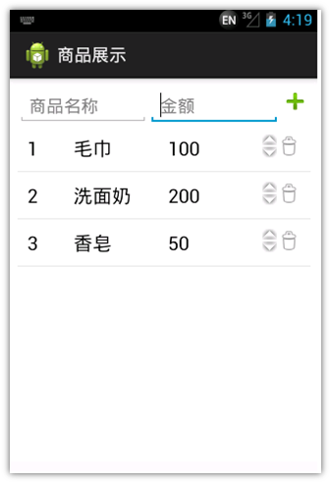
主界面布局代码参考
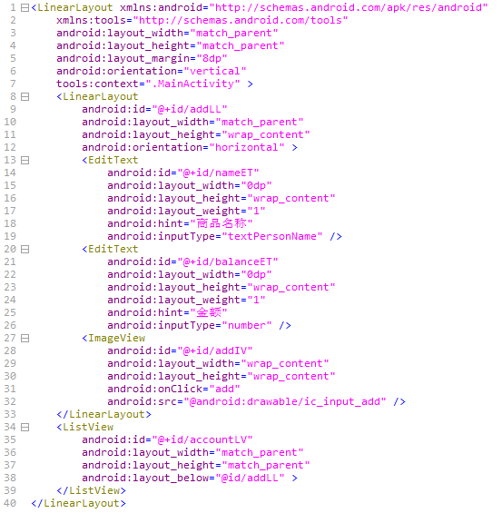
Listview列表项布局代码参考
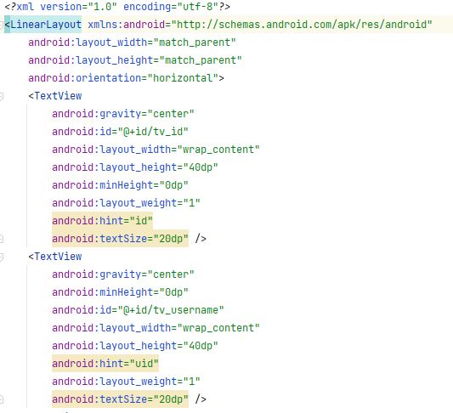
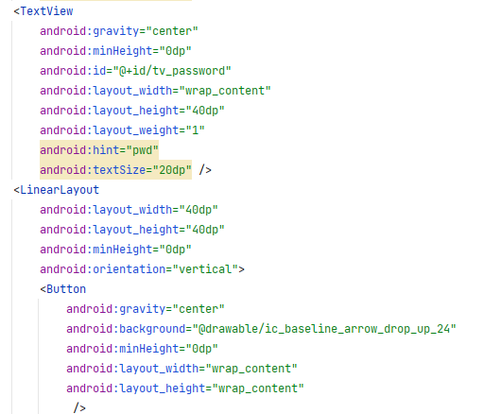
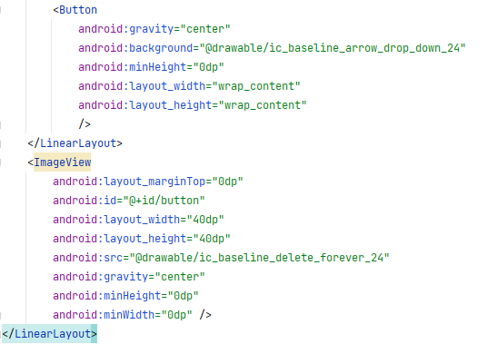
四、上机操作的基本步骤
1.创建活动生成MainActivity再创建一个item的xml文件，在两个xml文件中构建布局
2.创建MyHelper继承自SQLiteOpenHelp，创建数据库与生成表
3.创建Account存放对象
4.创建AccountDao用于操作数据
5.在MainActivity中编写页面交互代码，实现listview的展示
6.测试运行

五、上机操作的结果截图及还存在的问题

能够添加数据
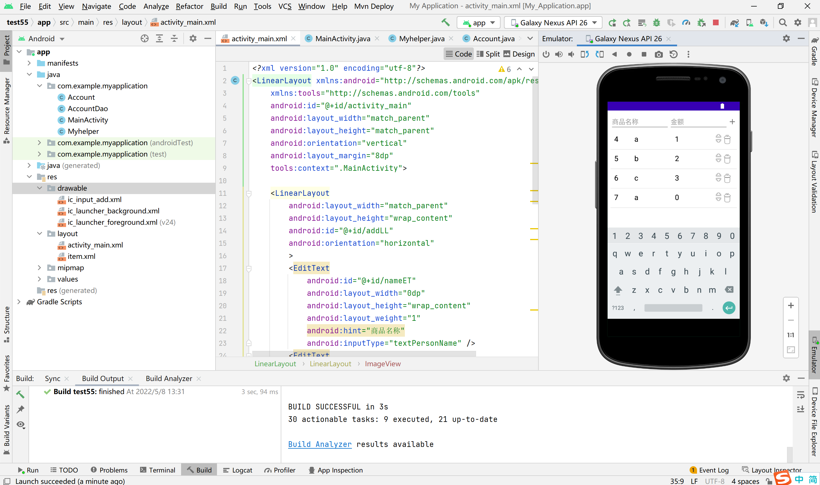

点击时显示
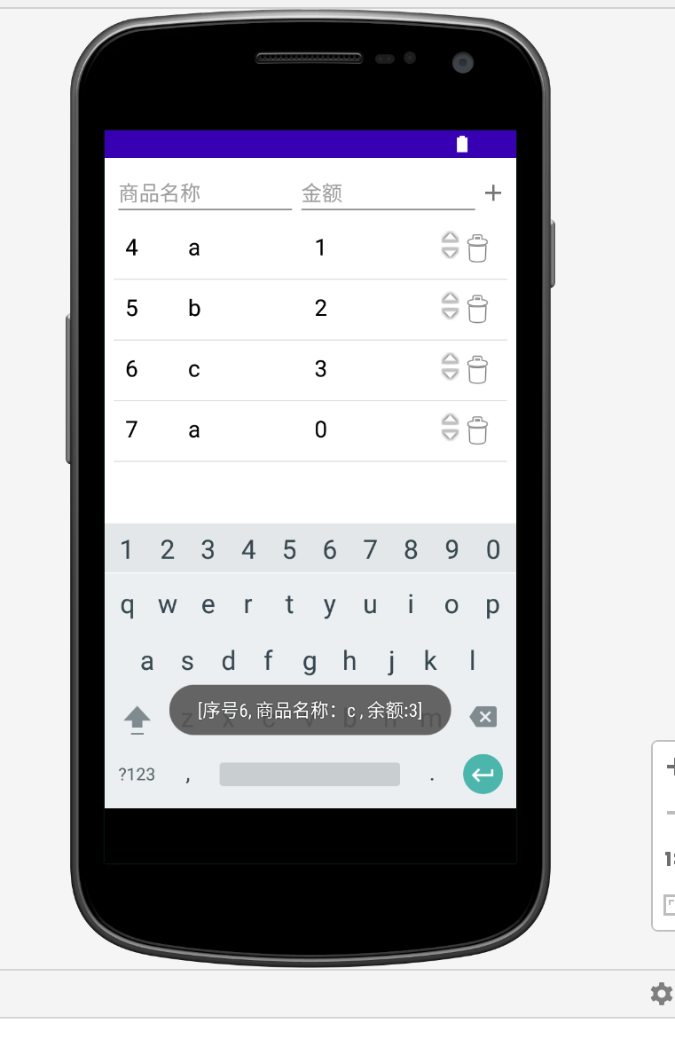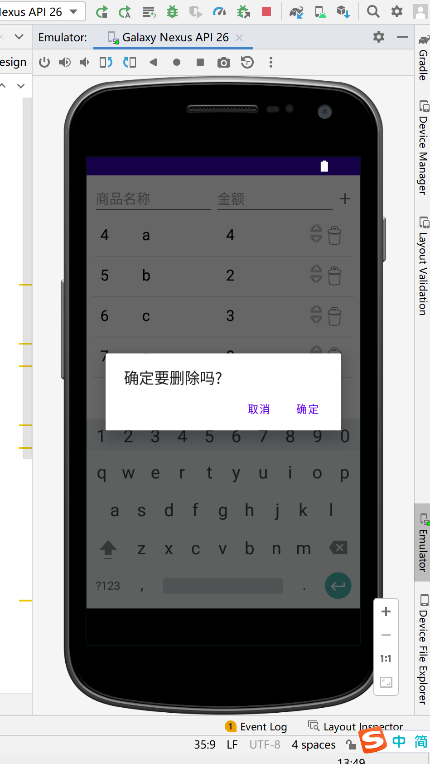

六、上机操作的收获及心得
1.了解了ListView的功能
2.对数据库的创建、增删改查等操作更加熟悉了
3.学会了两个页面的交互显示

建议：正文采用五宋体，代码用小五号Times new Roman字

